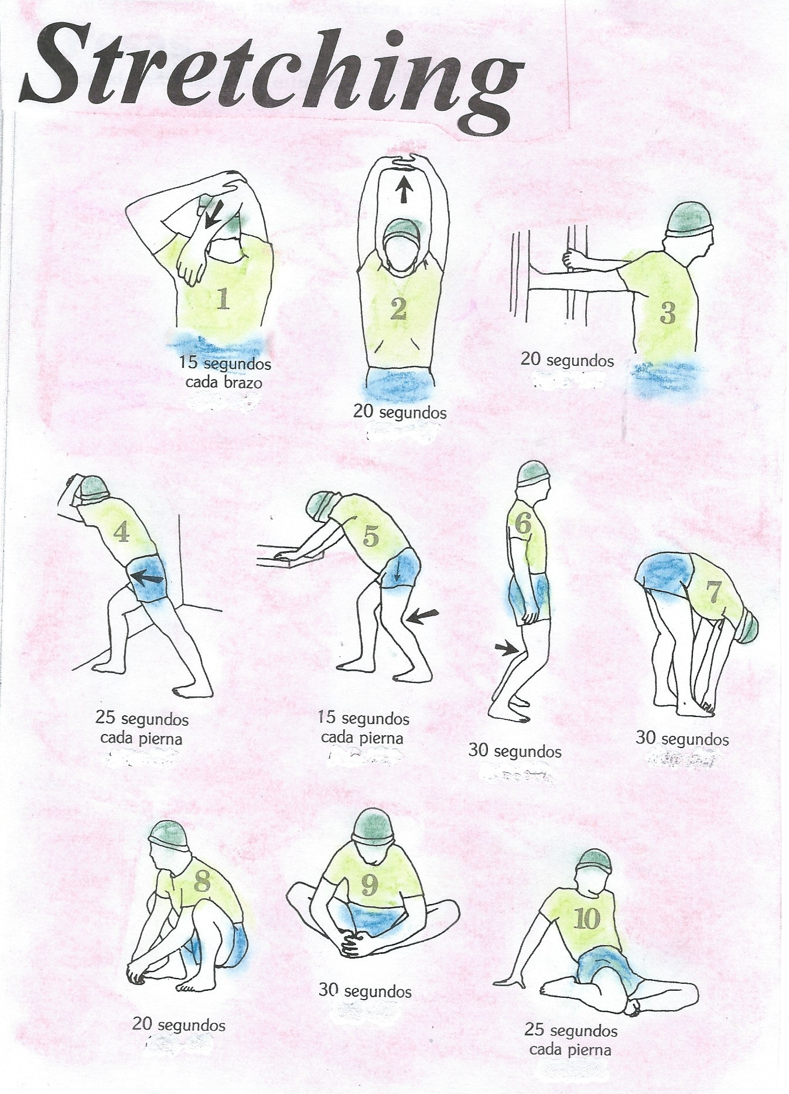
EDUCACIÓN FÍSICA
“Quédate en casa” 3º curso 4ª semana Abril
BRAVO MURILLO
CARMEN CHACÓN

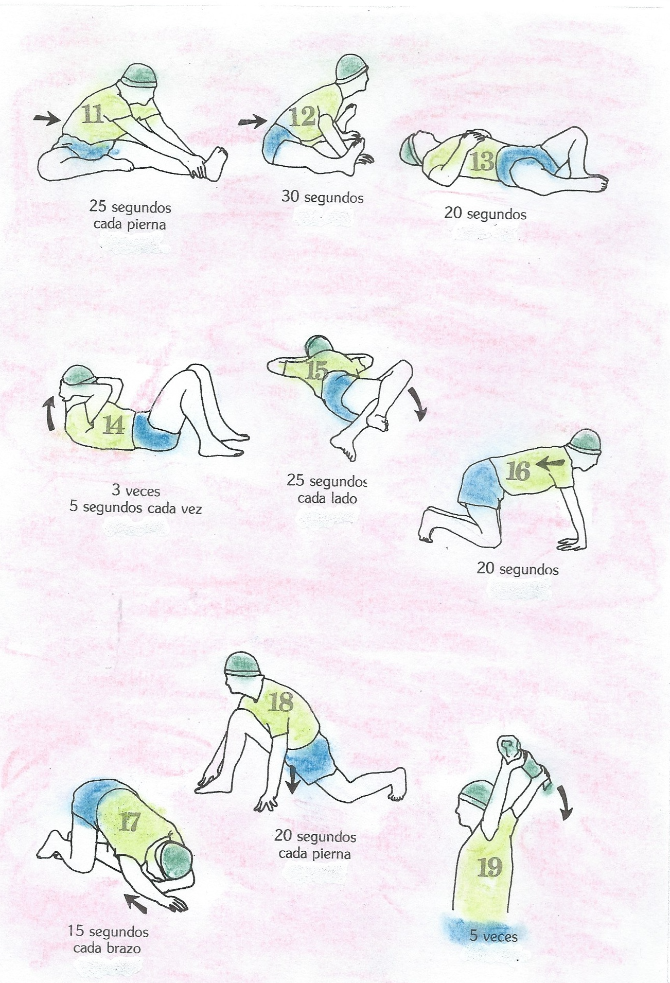

EDUCACIÓN FÍSICA TERCERO CURSO
4ª SEMANA DE ABRIL

LUNES.
Estiramientos: Preparamos el cuerpo para la sesión de Aeróbica y Agilidad siguiente con esta rutina de 9 posturas y las mantenemos los segundos que indican en el dibujo y que las contaremos mentalmente como el truco que hemos utilizado la semana anterior ( 101, 102, … 120). Nos ocupara 10 minutos aproximadamente.

Danza baila y canta en inglés 6-7 pero es 8-9- 22’12 minutos

https://www.youtube.com/watch?v=GHCqRsrQwNU

JUEVES:
Estiramientos: Volvemos con esta tabla básica que estamos aprendiendo para adoptarla como rutina básica y nos sirve para un calentamiento antes de cualquier sesión de flexibilidad.
Contamos los segundos narrándolos mentalmente ( ciento uno, ciento dos, ..) 15 minutos.

Saludo al sol Verónica Blume 4’20

https://www.youtube.com/watch?v=FOakfuS_6Fo

Les Mills Bor tu Movie 3’17 minutos 3º y 4º

https://www.youtube.com/watch?v=RCgtcEz6SGk

Visualizar el vídeo YouTube.

EJERCICIO: Visualizar un Vídeo: Adicción a un tipo de alimentos
https://www.youtube.com/watch?v=mJzlHtRFONA

Vemos el vídeo y leemos las 10 notas lo volvemos a visualizar y realizamos las actividades y las enviamos al e-mail de la profesora y también la de las semanas anteriores si todavía no lo hemos hecho. Prestar mucha atención es muy interesante.
Fecha tope para los trabajos anteriores 28 Abril
Fecha para este cuestionario 5 de Mayo Respuesta en este e-mail

carmen.chacónmelgarejo@educa.madrid.org

Nombre_____________________________________________________________________________
Cuestionario del Vídeo. - Adicción a un tipo de alimentos.

Visualizamos el vídeo, leemos las preguntas y volvemos a visualizarlo otra vez respondiendo a las preguntas. Vocabulario:
Los probióticos son bacterias que aportan beneficios para el organismo.
Los prebióticos actúan como fertilizantes que estimulan el crecimiento de bacterias sanas en el intestino. Son el alimento para las bacterias y otros microbios que forman la Microbiota intestinal
.
1).- Una adicción a un alimento se corresponde a un ______________________ _______________________
desencadenado por la carencia de un ______________________________ en particular.

2).- ¿Por qué los adolescentes tienen ganas de proteínas:
- para reparar______________________ y ____________________
- fabricar ___________________________ que tienen una base proteica.

3).- Otra razón es la alteración de la _____________________________, es decir la flora intestinal

4).- Otra razón es la alteración de la Cro_________________________________ por falta de _____________
que altera los niveles de ____________________

5).- La resistencia a la Leptina produce un desequilibrio y produce unos impulsos por comer alimentos _______________, ___________________, ___________________, _________________ refinadas, ________ y
grasas __________.

6).- Al ceder ingiriendo ese tipo de alimentos antes enumerados, aumenta la adicción y se produce un círculo vicioso que altera los niveles de _________ y por esto tienen más ganas aún de ingerir ese tipo de alimentos adictivos.
La adicción a este tipo de alimentos a__ __ __ __ __, h __ __ __ __ __ refinada, gl __ __ __ __,activan el centro del placer en el cerebro igual que la nicotina, morfina, cocaína y producen adicción, un enganche físico y mental a esa sustancia.

7).- ¿Qué podemos hacer si tenemos una adicción a algún alimento?
1º.- Dieta ______________________ que nos aporte todos los __________________ para evitar esas carencias que producen esos _______________________.
2º.- ¿Cómo regulamos la ________________________. La flora bacteriana que vive en nosotros?
Respuesta: Tomando _____________________________ y ______________________
3º.- ¿Qué hacer si hay adicción a algún tipo de alimentos?
Respuesta: Opciones __________________________ más ________________________. Ejemplos bollería de ___________________, ecológicos, aceite de ___________, pa_____________ en lugar de azúcar refinada, ______________ casero. Ir saliendo poco a poco del círculo vicioso y desengancharse de los:
- ____________________
- _______________________
- _______________________
- _____________________ ___________________
que se añaden a los alimentos procesados y perpetúan la adicción.
4º.- Poco a poco nutriendo y cubriendo las carencias _____________________ son pasos sucesivos para desengancharse de esas sustancias.

Realizamos el cuestionario y lo enviamos junto al de la semana anterior si todavía no lo hemos enviado a la profesora de Educación Física.

carmen.chaconmelgarejo@educa.madrid.org

